关于2018级新生学信网学籍查询核对的通知

学生学籍电子注册信息的准确与否，将直接影响学生毕业学历能否上网和是否得到国家认可。我院2018级新生已在学信网上进行了学籍注册，按照教育部和省教育厅的要求，学生要本着对自己负责的态度，及时登陆中国高等教育学生信息网（网址：http://www.chsi.com.cn）进行学籍信息核对，具体查询核对要求如下：
一、查询对象：2018年录取新生(含2015级五年制学生)
二、查询时间：2018年10月19日----2017年11月10日
三、查询步骤：（具体见附件）
四、注意事项
1、新生学籍电子注册是发放毕业证书、学位证书及学历、学位电子注册的重要依据。每位新生一定要认真注册，牢记账号和密码（终生可用），如不注册、不查询，出现无学籍的后果由学生个人承担。
2、国家实行学历证书电子注册制度。高校颁发的毕业证书报所在地省级教育行政部门依据入学时学籍电子注册数据审核注册后，报教育部审核备案并提供网上查询（中国高等教育学生信息网，网址：http://www.chsi.com.cn）。经电子注册的毕业证书国家予以承认和保护，未经电子注册的国家不予承认。
3、对于未查到学籍或学籍信息错误的，学生本人须到学生处学籍办咨询。

附件：

方法/步骤
1、登陆学信网主页

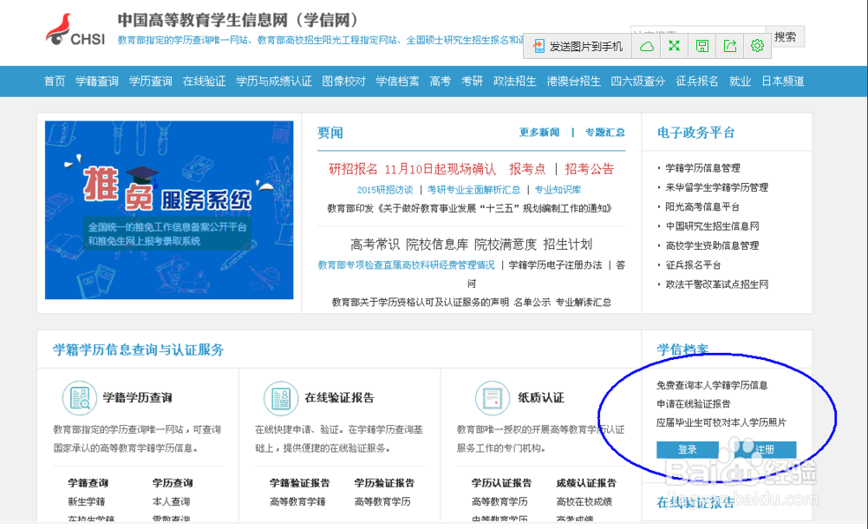

2、找到网站右边的“学信档案”点击“注册”：进行实名注册。

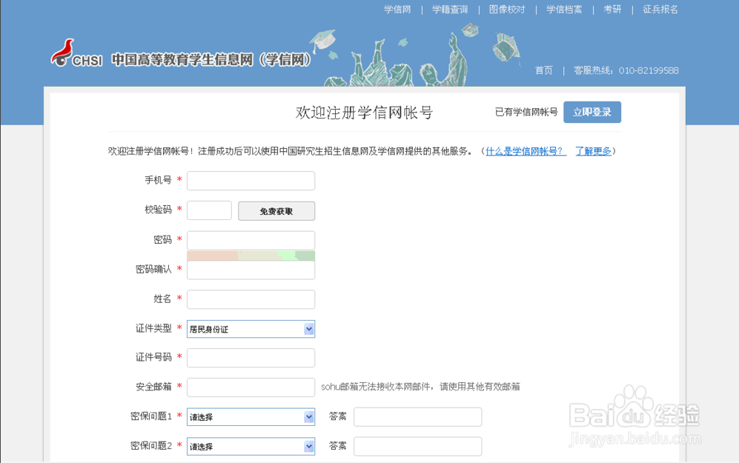

3、注册完成后，进行登录。登录成功后进入下图所示界面。
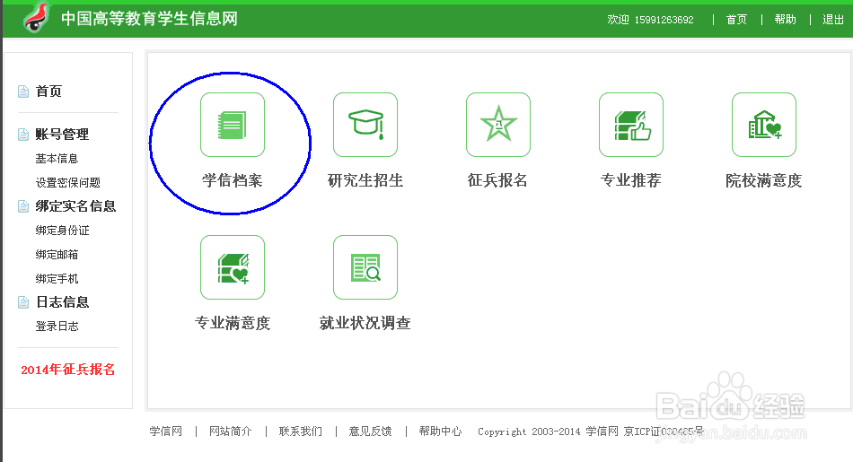
4、点击学信档案，进入下图所示界面。
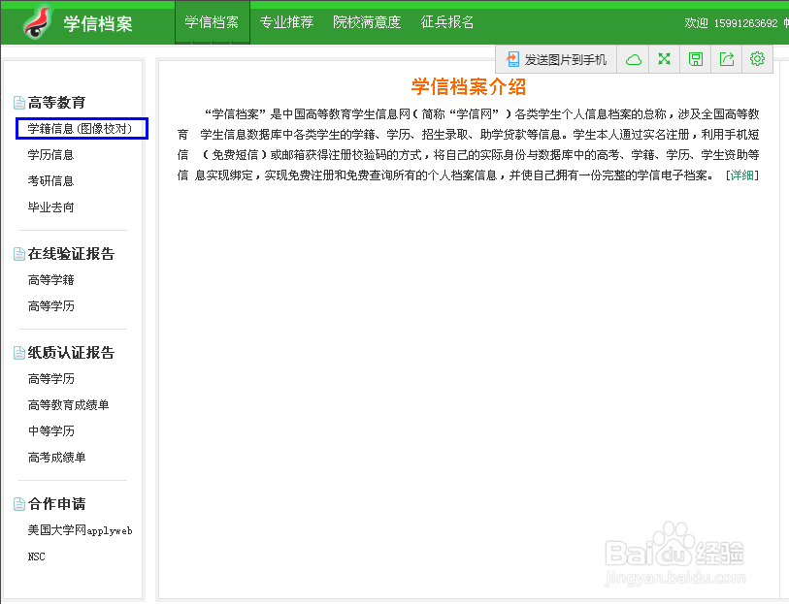
5、学生本人即可查看学籍信息，包括姓名、院校名称、专业名称、学籍状态（学籍已注册的学生学籍状态显示为学籍注册）。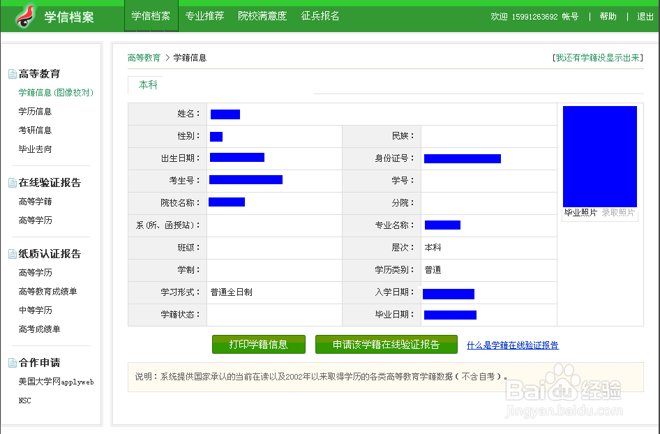

关于2018级新生学籍核对时，遇到手机号或身份证已经被注册过而学生本人不能注册的问题。让学生关注“平职学生处”公众号，查看：“新生学信网学籍查询方法”进行相应的处理。



平职学院学生处学籍办
2018年10月20日

